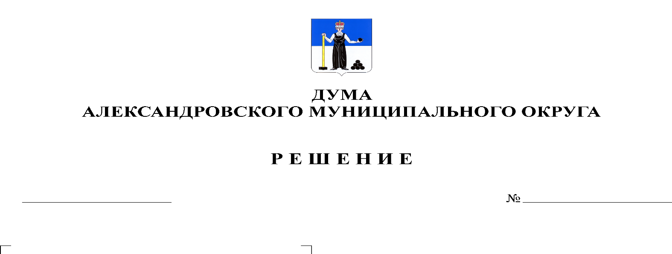
О принятии проекта бюджета Александровского муниципального округа на 2022 год и на плановый период 2023 и 2024 годов (первое чтение)

248
25.11.2021

В соответствии с Бюджетным кодексом Российской Федерации, с Федеральным законом от 6 октября 2003 г. № 131-ФЗ «Об общих принципах организации местного самоуправления в Российской Федерации, статьями 31- 34 Положения о бюджетном процессе в Александровском муниципальном округе, утвержденного решением Думы Александровского муниципального округа от 26 марта 2020 № 88, согласно пункту 2 части 7 статьи 21, статье 38 Устава Александровского муниципального округа, Дума Александровского муниципального округа
решает:
1. Принять в первом чтении проект бюджета Александровского муниципального округа на 2022 год и на плановый период 2023 и 2024 годов.
2. Установить предельный срок внесения письменных поправок субъектам права правотворческой инициативы до 17.00 час. 07 декабря 2021 года.
3. Письменные поправки по проекту бюджета Александровского муниципального округа на 2022 год и на плановый период 2023 и 2024 годов подаются и принимаются организационным комитетом со дня опубликования настоящего решения до 17.00 час. 07 декабря 2021 года (с понедельника по четверг – с 8 ч. 00 мин. до 16 ч. 30 мин., в пятницу – с 8 ч.00 мин. до 15 ч.30 мин.), по адресу: г. Александровск, ул. Ленина, д. 20а, кабинет № 41, а также по электронной почте: zc-amr@mail.ru либо направляются по почте по адресу: 618320, г. Александровск, ул. Ленина, 20а, кабинет № 41 с пометкой на конверте «В организационный комитет по подготовке и проведению публичных слушаний по проекту бюджета Александровского муниципального округа на 2022 год и на плановый период 2023 и 2024 годов».
4. Назначить рассмотрение во втором чтении проекта бюджета Александровского муниципального округа на 2022 год и на плановый период 2023 и 2024 годов на 16 декабря 2021 года.
5. Провести 07 декабря 2021 года в 17.00 час. публичные слушания для обсуждения проекта бюджета Александровского муниципального округа на 2022 год и на плановый период 2023 и 2024 годов (далее – публичные слушания) в актовом зале администрации Александровского муниципального округа по адресу: ул. Ленина, д. 20а, г. Александровск Пермского края.
6. Утвердить организационный комитет (далее – оргкомитет) для подготовки и проведения публичных слушаний в составе:
- Белецкая Людмила Николаевна – председатель Думы Александровского муниципального округа;
- Иванова Елена Юрьевна – заместитель главы администрации округа – начальник финансового управления администрации Александровского муниципального округа;
- Степанова Татьяна Викторовна – председатель планово-бюджетного комитета Думы Александровского муниципального округа;
- Мачихина Надежда Викторовна – заместитель председателя Думы Александровского муниципального округа;
- Мельчаков Дмитрий Валерьевич – депутат Думы Александровского муниципального округа.
7. Установить следующий порядок организации и проведения публичных слушаний:
7.1. рекомендовать оргкомитету совместно с аппаратом Думы Александровского муниципального округа обеспечить организацию и проведение публичных слушаний;
7.2. участниками публичных слушаний могут быть все заинтересованные жители Александровского муниципального округа;
7.3. правом выступления на публичных слушаниях обладают:
- участники публичных слушаний в порядке назначенной очередности, получающие указанное право с согласия ведущего публичных слушаний;
- докладчики по теме публичных слушаний, авторы подготовленного для обсуждения проекта бюджета Александровского муниципального округа на 2022 год и на плановый период 2023 и 2024 годов;
- члены оргкомитета.
7.4. перед началом проведения публичных слушаний оргкомитет организует регистрацию участников.
7.5. ведущий публичных слушаний открывает заседание и оглашает тему публичных слушаний, представляет себя и секретаря заседания, а также предоставляет слово лицам, обладающим правом выступления на публичных слушаниях, в порядке очередности, определенной по согласованию с организатором публичных слушаний.
7.6. по результатам публичных слушаний оргкомитет готовит протокол публичных слушаний и заключение по результатам публичных слушаний, которое направляется в Думу Александровского муниципального округа.
8. Создать рабочую группу для подготовки проекта бюджета Александровского муниципального округа на 2022 год и на плановый период 2023 и 2024 годов ко второму чтению в составе:
- Белецкая Людмила Николаевна – председатель Думы Александровского муниципального округа;
- Иванова Елена Юрьевна – заместитель главы администрации округа – начальник финансового управления администрации Александровского муниципального округа;
- Степанова Татьяна Викторовна – председатель планово-бюджетного комитета Думы Александровского муниципального округа;
- Мачихина Надежда Викторовна – заместитель председателя Думы Александровского муниципального округа;
- Мельчаков Дмитрий Валерьевич – депутат Думы Александровского муниципального округа.
9. Настоящее решение вступает в силу с момента подписания.
10. Опубликовать настоящее решение в газете «Боевой путь» и разместить на сайте www.aleksraion.ru совместно с проектом бюджета Александровского муниципального округа на 2022 год и на плановый период 2023 и 2024 годов.

Председатель Думы
Александровского муниципального округа Л.Н. Белецкая

